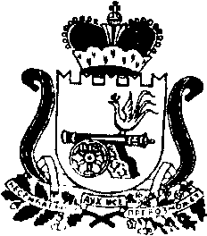

ЯРЦЕВСКИЙ РАЙОННЫЙ СОВЕТ ДЕПУТАТОВ

Р Е Ш Е Н И Е

от «28» мая 2025 года № 152

Об исполнении бюджета муниципального образования «Ярцевский муниципальный округ» Смоленской области за 1 квартал 2025 года

В соответствии с требованиями статьи 264.2. Бюджетного кодекса Российской Федерации, Устава муниципального образования «Ярцевский муниципальный округ» Смоленской области, Положения о бюджетном процессе в муниципальном образовании «Ярцевский муниципальный округ» Смоленской области, утвержденного решением Ярцевского окружного Совета депутатов от 25.10.2025 № 25, Ярцевский окружной Совет депутатов

Р Е Ш И Л:

1. Отчет Администрации муниципального образования «Ярцевский муниципальный округ» Смоленской области об исполнении бюджета муниципального образования «Ярцевский муниципальный округ» Смоленской области за 1 квартал 2025 года принять к сведению.
2. Администрации муниципального образования «Ярцевский муниципальный округ» Смоленской области отчет об исполнения бюджета муниципального образования «Ярцевский муниципальный округ» Смоленской области за 1 квартал 2025 года и о численности муниципальных служащих органов местного самоуправления, работников муниципальных учреждений муниципального образования «Ярцевский муниципальный округ» Смоленской области с указанием фактических расходов на оплату их труда опубликовать в газете «Вести Привопья» и разместить на сайте Администрации муниципального образования «Ярцевский муниципальный округ» Смоленской области в информационно - телекоммуникационной сети «Интернет» (https://yarcevo.admin-smolensk.ru/).
3. Настоящее решение вступает в силу после дня его официального опубликования.

Исполняющий полномочия председателя Ярцевского окружного Совета депутатов  А.А. Котов | Глава муниципального образования «Ярцевский муниципальный округ» Смоленской области  Р.Н. Захаров

